Oceněný návrh nové brněnské čtvrti řeší klimatickou krizi
Patrícia Pecková získala 2. místo v mezinárodní urbanistické soutěži Urban Design Award. Projekt nové čtvrti na brněnském Červeném kopci spojuje principy přirozeného tvarování měst definované v 19. století Camillo Sittem se současným řešením klimatické krize. Prostřednictvím efektivního prostorového uspořádání, hospodařením s odpadem a volbou vhodných materiálů se okolí Kohnovy cihelny promění uhlíkově neutrální čtvrť.

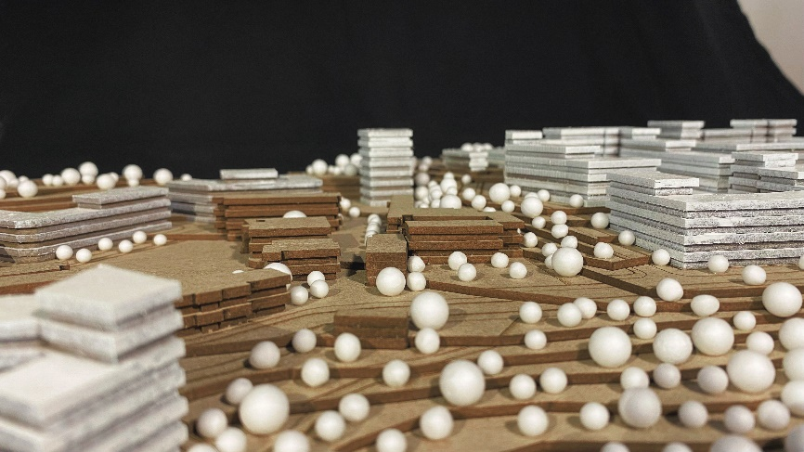
Foto modelu řešené oblasti
Semestrální práce z ateliéru Gabriela Kopáčika na Fakultě architektury VUT v Brně s názvem Kohnova cihelna – Uhlíkově neutrální čtvrť se zabývá výstavbou nové čtvrti, která bude reflektovat soudobé řešení klimatické krize, způsobené především nadprodukcí CO2. Autorka navrhuje čtvrť jako fungující organismus, který vyprodukuje stejné množství O2 jako CO2. Pozitivní produkci kyslíku jde naproti široký profil ulic a rozsáhlé vnitrobloky, které poskytují velké plochy pro výsadbu zeleně. Díky efektivnímu rozčlenění, resp. mixu funkčních zón bydlení, práce i rekreace a dodržení docházkových vzdáleností je v území redukována automobilová doprava na nezbytně nutné minimum. Cyklisti a chodci se mohou pohodlně a bezpečně pohybovat příjemnými ulicemi měřítkově i tvarově navržených, dle principů popsaných Camillo Sittem v 19. století.
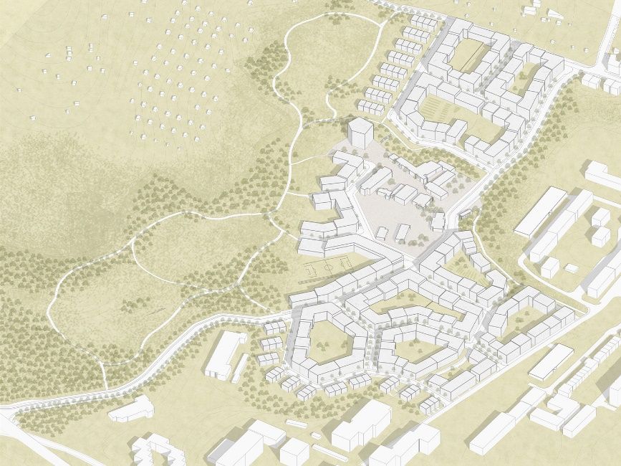
Axonometrie návrhu

Areál bývalé Kohnovy cihelny, v jižní části Brna, je v současnosti opuštěným místem. Přestože se nachází v blízkosti centra města, je obklopen různorodým prostředím s širokou škálou převážně příměstské atmosféry, jako jsou panelové domy ze 70. let, plochy rodinných domů, průmyslové areály a nákupní centra, zahrádkářské kolonie, Národní přírodní památka Červený kopec, malebná dělnická kolonie Kamenka, či domy z 18. a 19. století, např. klášter svaté Alžběty.

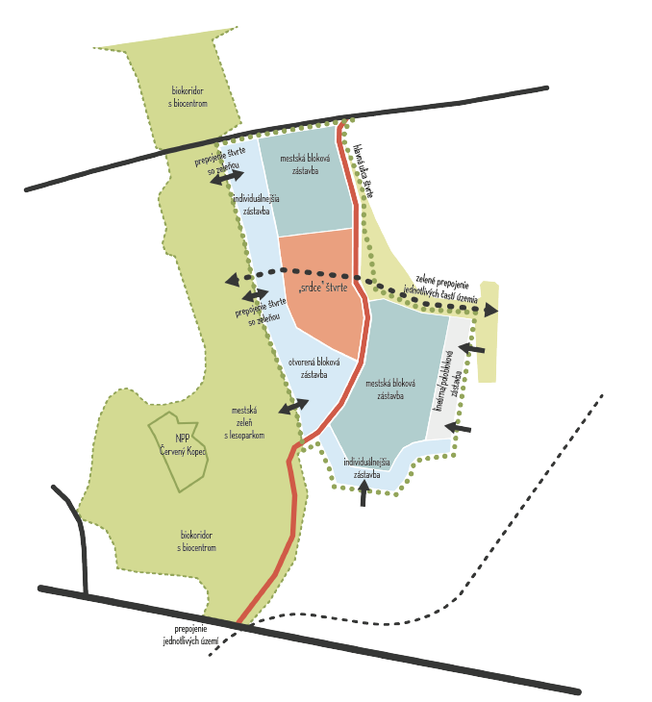
Funkční členění

Návrh navazuje na specifika místa a různorodou zástavbu okolí. Přináší urbanistické řešení založené na blokové struktuře, která je pro historické části Brna typická. V pomyslném srdci čtvrti – Kohnově cihelně autorka navrhuje veškerou nutnou občanskou vybavenost jakou je pošta, tržnice, bankomat, společenský sál a jiné. Centrum dává obyvatelům společnou identitu a podporuje komunitu. Čtvrť představuje soudobou reakci mladé generace architektů na klimatickou krizi dnešní doby. Předpokládá zájem obyvatel o tuto naléhavou tématiku a jejich snahu jít kupředu udržitelnosti.
„Tento kontextuální přístup by mohl sloužit jako inspirace pro mnoho nových rozvojových projektů v příměstských oblastech evropských měst a obcí,“ uvádí porota soutěže ve svém hodnocení.
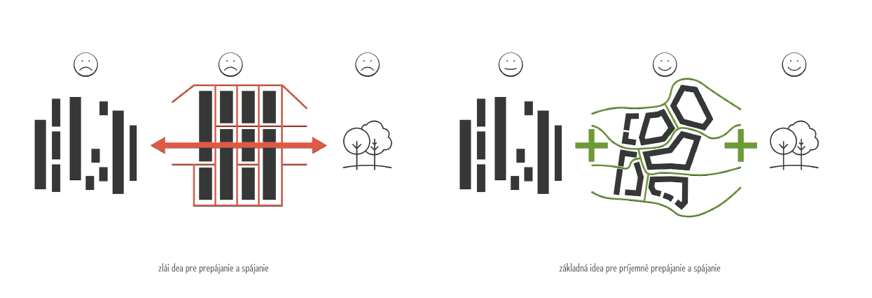
Soutěž o nejlepší urbanistické projekty osmi škol architektury Visegrádské skupiny vyhrál projekt rozvoje centra Strakonic Terezy Říhové z Fakulty architektury ČVUT. Z Fakulty architektury Vysokého učení technického v Brně se ocenění dočkal i projekt “Delirious Sarajevo” od Zory Bogárové pod vedením Radka Tomana. Ten analyzuje problémy v bosenském hlavním městě, mezi které patří nadměrné využívání soukromé automobilové dopravy a nabízí řešení v podobě sítě veřejných cyklostezek.
Do soutěže bylo přihlášeno celkem 62 prací. Porota rozhodovala ve složení Mateusz Gyurkovich, Igor Hobza, Jan Mackovič, Katarína Smatanová, Péter Szaló, Agnieszka Szumilas a Radek Toman. Mezi oceněné vybrala projekty, které se zaměřují na efektivní doplňování center, vhodná měřítka veřejných prostranství nebo rozvoj periferií. „Některé studentské návrhy se můžou zdát nereálné, bláznivé, ale někdy je potřeba být radikální, abychom si potřebu změny uvědomili,“ zmiňuje porotkyně Agnieszka Szumilas z vratislavské univerzity.

